Прилoг 1

Анализа климатских, земљишних и других карактеристика виноградарског географског производног подручја „Београд“

БЕОГРАДСКИ РЕЈОН

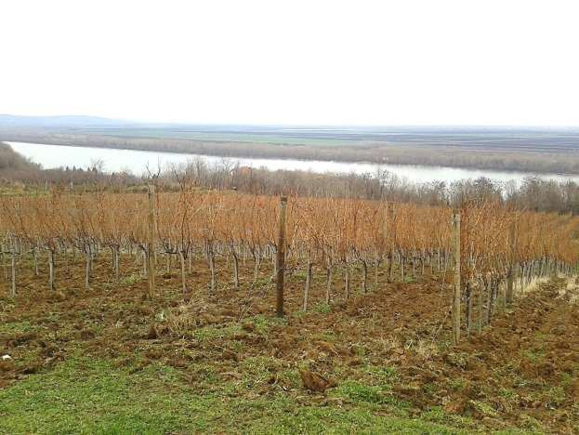

Слика 1.Београдски рејон, Смедеревско виногорје

БЕОГРАДСКИ РЕЈОН

Простирање

Београдски рејон обухвата јужну залеђину река Саве и Дунава почевши од ушћа реке Колубаре у Саву до ушћа Велике Мораве у Дунав и терене на обронцима планина Авале и Космај.

Карта 1.Границе рејона и виногорја Београдског рејона
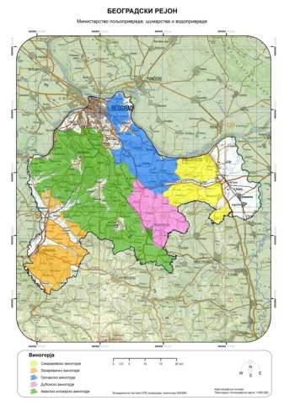

Обухваћене општине
Београдски рејон обухвата терен у општинама Обреновац, Чукарица, Савски венац, Стари град, Врачар, Звездара, Палилула, Раковица, Вождовац, Гроцка, Барајево, Сопот, Младеновац, Лазаревац и Смедерево.

Површине рејона и виногорја
Београдски рејон заузима површину од 241.866,90ha.

Табела 1.Површина Београдског рејона
 | Укупна површина
Београдски рејон  Укупна површина (ha) | 241.866,90

Површине под виноградима
На основу пољопривредног пописа из 2012.године у Београдском рејону има 1129,55ha винограда (око 1061,67 ha родних винограда, односно 93,99%), од чега је 703,29ha са стоним сортама и 426,26ha са винским сортама.

Графикон 1.Површине под обрађиваним виноградима у општинама обухваћеним Београдским рејоном
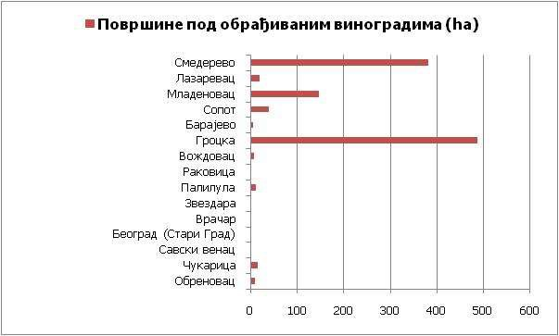

Климатски фактори

Климатски подаци ѕа период 1961-2010

У табели 2. су приказане вредности неких биоклиматских индекса на основу података из метeоролошких станица у Београду, Сурчину и Радмиловцу (1961 –2010)

Табела2.Биоклиматски индекси за Београдски рејон
Станица | AVG | WIN | BEDD | HI | CI | DI | N0 | N35 | N15
Београд | 18.3 | 1817.4 | 1434.9 | 2252.3 | 13.2 | 174.9 | 1.0 | 3.6 | 0.3
Радмиловац | 17.1 | 1571.2 | 1322.1 | 2112.3 | 10.7 | 192.7 | 3.7 | 3.7 | 1.5
Сурчин | 17.6 | 1669.3 | 1365.1 | 2163.0 | 11.9 | 182.7 | 2.7 | 3.6 | 1.4

Карта.2. Винклеров индекс Београдског рејона
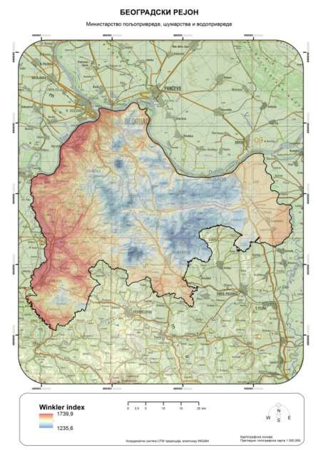
У табели 3 су приказане климатолошке вредности неких биоклиматских индекса на основу података из метеоролошке станице у Радмиловцу (1961 – 2010).

Станица | AVG | WIN | BEDD | HI | CI | DI | N0 | N35 | N15
Радмиловац | 17,1 | 1571,2 | 1322,1 | 2112,3 | 10,7 | 192,7 | 3,7 | 3,7 | 1,5

У табели 4. су приказане климатске карактеристике виноградарског географског производног подручја по месецима за период 1961 - 2010 (извор: метеоролошка станица Радмиловац)
Период  Карактери  стика | ЈАН | ФЕБ | МАР | АПР | МАЈ | ЈУН | ЈУЛ | АВГ | СЕП | ОКТ | НОВ | ДЕЦ
Просечне вредности температуре ваздуха  (у степенима Целз.) | 0,2 | 2,4 | 7,0 | 11,8 | 16,6 | 19,6 | 21,3 | 21,1 | 17,0 | 12,1 | 6,7 | 1,7
Просечне вредности максималне температуре ваздуха  (у степенима Целз.) | 3,8 | 6,7 | 12,3 | 17,6 | 22,7 | 25,7 | 27,7 | 27,7 | 23,4 | 17,9 | 11,1 | 5,2
Просечне вредности минималне температуре ваздуха  (у степенима Целз.) | -3,4 | -1,9 | 1,6 | 6,0 | 10,5 | 13,6 | 14,9 | 14,6 | 10,7 | 6,3 | 2,3 | -1,7
Просечне месечне и годишње вредности сума падавина  (у милиметрима) | 47,1 | 40,5 | 44,4 | 51,9 | 68,6 | 94,1 | 70,7 | 55,0 | 50,4 | 50,1 | 54,3 | 58,5

У табели 5. су приказане климатске карактеристике виноградарског географског производног подручја за пролеће, лето, јесен и зиму за период 1961 - 2010 (извор: метеоролошка станица Радмиловац)

Период  Карактери  стика | ПРОЛ. | ЛЕТО | ЈЕСЕН | ЗИМА | ВЕГЕТ. | ГОДИНА
Просечне вредности температуре ваздуха  (у степенима Целз.) | 11,8 | 20,7 | 14,55 | 2,75 | 17,1 | 11,5
Просечне вредности максималне температуре ваздуха  (у степенима Целз.) | 17,5 | 27 | 20,6 | 6,7 | 23,2 | 16,8
Просечне вредности минималне температуре ваздуха  (у степенима Целз.) | 6 | 14,3 | 8,5 | -1,1 | 10,9 | 6,1
Просечне месечне и годишње вредности сума падавина  (у милиметрима) | 60,25 | 73,2 | 51,6 | 47,625 | 440,8 | 685,6

Климатски подаци из метеоролошке станице Радмиловац за период 1982-2011

Извод из доктроске дисертације „Утицај еколошког потенцијала локалитета на биолошка и антиоксидативна својства сорти винове лозе“ др Зорице Ранковић Васић, табела 3, страница 63.

Преузети климатски индекси:

- Средња вегетациона температура ваздуха за период април - октобар (АVG)
- Сума ефективних температура (Винклеров индекс / Growing degree days)
- Хуглинов хелиотермички индекс (HI)
- Индекс суше (DI)
- Индекс свежине ноћи (СI)

Tabela 6. - Klimatološki indeksi na lokalitetu Radmilovac za tri višegodišnja perioda
(Ranković-Vasić, 2013)

Indeks | Radmilovac
Godine | 1949-2011 | 1949-1978 | 1982-2011
TK | 4,5 | 4,7 | 4,3
HTK | 1,3 | 1,3 | 1,2
WI | 1579,0 | 1512,0 | 1669,0
Tgs | 17,1 | 16,8 | 17,6
HI | 2803,7 | 2694,4 | 2960,4
DI | 185,0 | 196,8 | 171,2
CI | 10,8 | 10,7 | 10,9

Земљишни услови

Преовлађујући тип земљишта овог рејона је еутрични камбисол, а заступљени су и флувисол, хумофлувисол и лувисол и земљишта у лесивирању, псеудоглеј, чернозем и остала земљишта.

Петрографска грађа је доста разнолика. У Грочанском виногорју доминирају еутрични камбисол, лувисол и земљишта у лесивирању. У Смедеревском виногорју доминирају еутрични камбисол, хумофлувисол и лувисол и земљишта у лесивирању. У Дубонском виногорју преовлађују рендзина и лувисол и земљишта у лесивирању. У Лазаревачком виногорју преовлађују флувисол, хумофлувисол. У Авалско-космајском виногорју су заступљени еутрични камбисол, лувисол и земљишта у лесивиранју.
На основу педолошких истраживања путем отварања педолошких профила ,око 50% земљишта под виноградима припада земљишту типа еутрични камбисол.

У смислу физичких и водно-физичких особина земљишта су најчешће порозна, а у механичком смислу припадају класи глиновите иловаче и глине (са сменом глиновито иловасте, песковито глиновито иловасте текстурне класеа на дубинама преко 124 cm су заступљена глиновито иловаста текстурна класа), са честим садржајем скелета на различитим дубинама. Иловаста земљишта садрже довољно ваздуха и воде, нису хладна, водопропусна су и лака су за обраду и имају интензивну микробиолошку активност.

Реакција земљишта у рејону Београд варира од јако киселих ,киселих до неутралних, са средњом обезбеђеношћу калијумом и врло ниским до ниским садржајем фосфора. Земљиште је слабо карбонатно, сиромашно до средње обезбеђено азотом и има низак до средњи садржај хумуса.

Литература:

1.Студија „Испитивање дефицита воде на подручју Браничевског и Подунавског региона и предлог примене резултата и искустава из области наводњавања појединих пољопривредних култура“.Институт за земљиште-Теодора Драјзера бр.7 Београд.Година израде: 2015. Аутор: др. Радмила Пивић. Број страна 12
2.Карактеристике земљишта са подручја Младеновца за потребе подизања винограда.Пољопривредна саветодавна и стручна служба Смедерево доо-Колари.Година израде: 2013. Аутор: дипл.инг. Бобан Марковић. Број страна 6.
3.Карактеристике земљишта са подручја Вранића за потребе подизања винограда. Институт за земљиште –Теодора Драјзера бр. 7 Београд. Година израде: 2017. Аутор: мр. Мирјана Здравковић. Број страна: 3.
4. Uticaj ekološkog potencijala lokaliteta na biološka i antioksidativna svojstva sorte vinove loze Burgundac crni. Doktorska disertacija, Zorica Ranković-Vasić: Poljoprivredni fakultet. Beograd, (2013) pp: 1-224.

Карта.3.Типови земљишта Београдског рејона
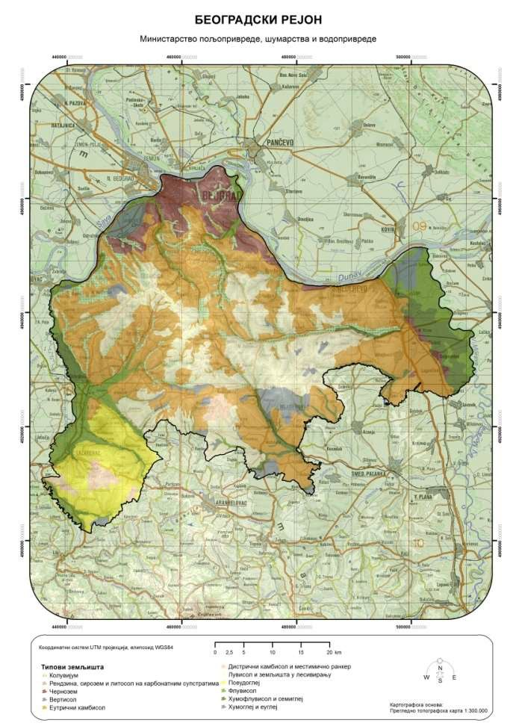

Топографски фактори

Географска ширина
Рејон се простире од 44°50' географске ширине на северу до 44°15' географске ширине на
југу.

Надморска висина
Већи део рејона се простире на надморским висинама oд 100 до 300m, али се предели где се простиру виногорја и где се налазе виногради углавном налазе на надморским висинама од 150 до 250m. Надморска висина рејона се постепено смањује идући од централног дела рејона ка ободима рејона, са изузетком у југозападном делу рејона где су такође веће надморскевисине.

Карта.4. Надморска висина Београдског рејона

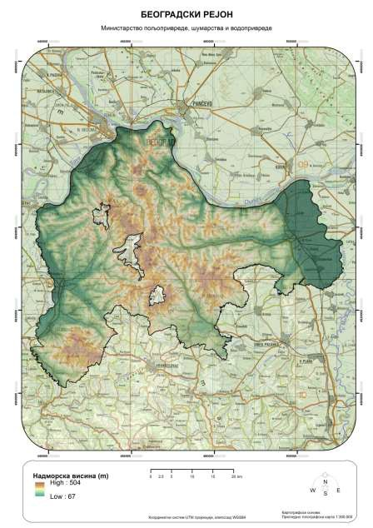

Нагиб терена
Овај рејон се углавном карактерише умерено-стрмим до благим нагибима терена на којима се налазе виногради.

Карта 5. Нагиб терена Београдског рејона
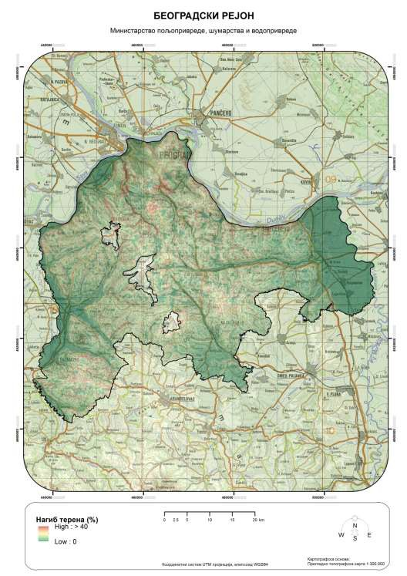

Експозиција терена
Рејон се карактерише различитим експозицијама терена, али се виногради углавном налазе на јужним, југоисточним и источним експозицијама.

Карта 6.Експозиција терена Београдског рејона

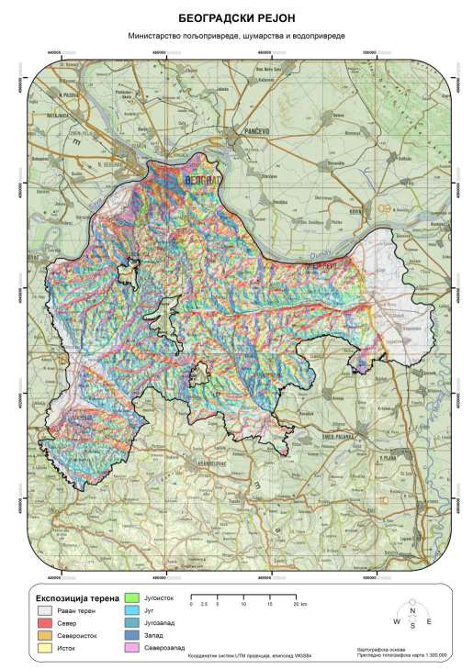
Експозиција винограда у 2018. Години (Извор :Виноградарски регистар)
 | 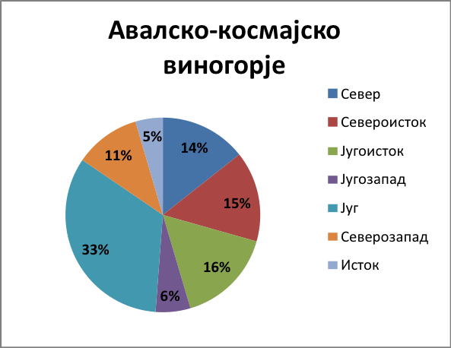
  Експозиција | Авалско - космајско виногорје
  Север | 14,34
  Североисток | 15,05
  Југоисток | 16,04
  Југозапад | 5,78
  Југ | 33,33
  Северозапад | 10,93
  Исток | 4,54
 | 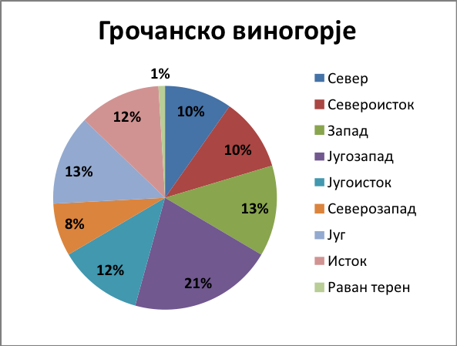
  Експозиција | Грочанско виногорје
  Север | 9,77
  Североисток | 10,59
  Запад | 13,13
  Југозапад | 20,81
  Југоисток | 12,24
  Северозапад | 7,63
  Југ | 13,04
  Исток | 11,86
  Раван терен | 0,94
 | 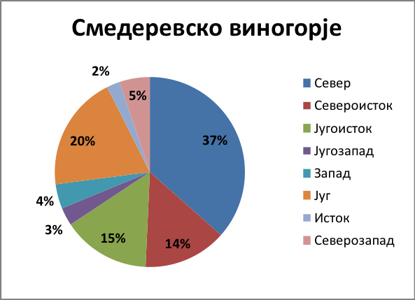
  Експозиција | Смедеревско виногорје
  Север | 36,55
  Североисток | 14,16
  Југоисток | 14,97
  Југозапад | 3,07
  Запад | 4,18
  Југ | 19,64
  Исток | 2,24
  Северозапад | 5,18

 | 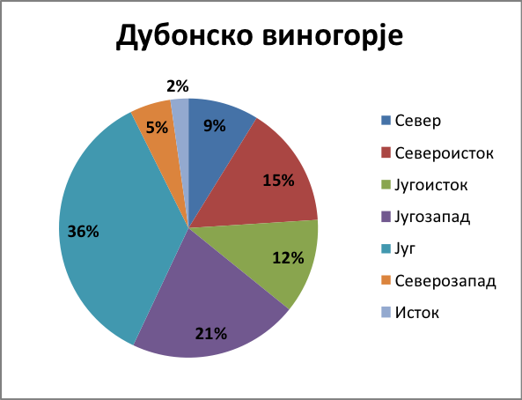
  Експозиција | Дубонско виногорје
  Север | 8,83
  Североисток | 15,16
  Југоисток | 11,82
  Југозапад | 21,21
  Југ | 35,62
  Северозапад | 5,11
  Исток | 2,25
 | 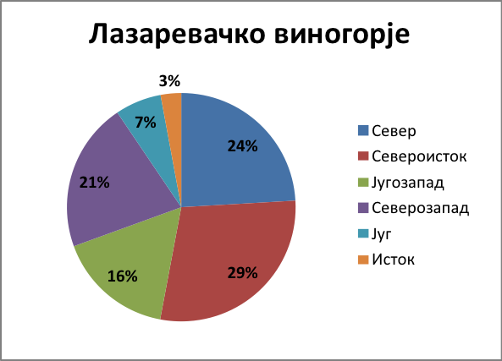
  Експозиција | Лазаревачко виногорје
  Север | 24,08
  Североисток | 28,88
  Југозапад | 16,49
  Северозапад | 21,1
  Југ | 6,54
  Исток | 2,91
 | 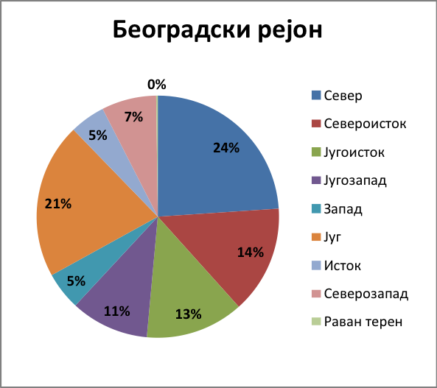
  Експозиција | Београдски рејон
  Север | 23,94
  Североисток | 14,41
  Југоисток | 13,1
  Југозапад | 10,45
  Запад | 5,08
  Југ | 20,77
  Исток | 4,73
  Северозапад | 7,3
  Раван терен | 0,22

Орографске карактеристике

У овом рејону се налази нижа планина Авала (506 m), а у јужном делу рејона, такође нижa планинa Космај (626 m).

Утицај великих водених површина
У овом рејону велики утицај има река Дунав која се налази са северне стране рејона и река Сава која протиче са северозападне стране рејона.Оне утичу на раније сазревање грожђа због појачаног дифузног зрачења, а у току зиме ублажавају нагла колебања температуре чиме се смањује опасност од зимских мразева.

Пejзаж
Овај рејон карактерише низијско-брдски рељеф где су претежно заступљене шуме храста лужњака, јасена, јове, врбе, тополе и др.у нижем подручју, као и шуме храста цера, сладуна и др.У вишем подручју.Рејон карактерише и велики број нешто мањих водених површина, Велика Морава са источне стране рејона, река Раља која протиче кроз сам рејон, затим Љиг и Колубара са југозападне и западне стране рејона.Брдовити терени, нагиби према рекама, са воћарским (посебно у Грочанском виногорју) и ратарским културама дају карактеристике пејзажа овог рејона.

Заступљеност винограда и произвођача грожђа

У овом рејону 4.421 газдинствo поседујe винограде, што чини око 11,88% од укупног броја пољопривредних газдинстава oвог рејона. Највећи број виноградара, као и парцела под виноградима се налази у општини Гроцка.

